Муниципальное общеобразовательное учреждение
«Средняя общеобразовательная школа № 48» Копейского городского округа

Тема:
«Экологические проблемы. Исследование влияния деятельности промышленных предприятий на здоровье населения
в Челябинской области»

Работу выполнили:
Плотникова Анастасия
Чулюкова Юлия, ученицы 9 «а» класса,
МОУ СОШ № 48
Руководитель:
Новикова Елена Владимировна

г. Копейск
2018г.

Содержание
 | Введение. | стр. 3
 | Основная часть.  2.1. Рейтинг самых загрязненных субъектов РФ | стр. 5
 | 2.2. Экологическая ситуация | стр. 5
 | 2.3.Промышленность | стр. 6
 | 2.4 Атомная промышленность и «Маяк» | стр. 9
 | 2.5 Перечислим некоторые болезни, связанные с плохой экологической обстановкой: | стр. 10
 | 2.6 Зависимость источников загрязнения от болезней | стр.11
 | Практическая часть.  3.1 Заболевания населения Челябинской и Тамбовской областей | стр. 13
 | 3.2 Специализация | стр. 14
 | 3.3 Статьи из газет. Выходы | стр. 15
4. | Заключение. | стр.19
5. | Источники информации. | стр.20
6. | 6.1 Приложение. | стр. 21
6. | 6.2 Глоссарий. | стр.29

Введение
Экология - наука о взаимодействиях живых организмов с окружающей средой. Термин впервые предложил немецкий биолог Эрнст Геккель в 1866 году. Современная трактовка понятия экология намного шире, чем в первые десятилетия развития этой науки. В настоящее время чаще всего под экологическими вопросами ошибочно понимаются, прежде всего, вопросы охраны окружающей среды. В XXI веке большинство экологических проблем из локальных переросли в глобальные. Это значит, что изменение небольшой экосистемы может повлиять на экологию всей планеты. На сегодняшний день ученые насчитывают десятки глобальных экологических проблем. Одной из самых актуальных является загрязнение атмосферы.
Актуальность: наблюдение за экологической обстановкой в Челябинской области является наиболее значимой темой для 3,5 млн жителей, проживающих на территории самого загрязненного региона России (по исследованиям на 2017 год). Важно знать, какие последствия для здоровья несет сложившаяся экологическая ситуация.
Цель: предоставить развернутую информацию о влиянии экологической ситуации в Челябинской области на здоровье населения.
Объекты изучения: предприятия Челябинской области, здоровье местного населения.
Предмет изучения: влияние работы промышленных предприятий Челябинской области на здоровье местного населения.
Гипотеза: если Челябинская область является самым загрязненным субъектом Российской Федерации на 2017 г., то резко повышается риск подвергнуться ряду заболеваний. Возникает возможность отравлений, заболеваний органов дыхания, развития тяжелых врождённых патологий и другие тяжелые последствия.

Задачи:
- Изучить литературу и интернет ресурсы, связанные с экологией Челябинской области.
- Выявить зависимость влияния экологических проблем на здоровье населения в Челябинской области.
- Провести опрос
- Определить пути решения экологической проблемы в регионе.
- Создание модели зависимости последствий деятельности промышленных предприятий на здоровье населения.

Методы исследования:
- Опрос.
- Статистический.
- Изучение, обобщение, анализ литературы.

Основная часть
1.1 Рейтинг самых загрязненных субъектов РФ
По информации главы ведомства, экологическая обстановка в ряде российских городов крайне неблагоприятная. В первую очередь эксперты обеспокоены состоянием атмосферного воздуха и накоплением отходов.
В черный список городов вошли Норильск, Липецк, Череповец, Новокузнецк, Нижний Тагил, Магнитогорск, Красноярск, Омск, Челябинск, Братск, Новочеркасск, Чита, Дзержинск, Медногорск, Асбест.
Хуже всего, отметили в Минприроды, дела обстоят в большинстве городов Дальневосточного, Сибирского и Уральского федеральных округов. Здесь уровень концентрации загрязняющих веществ превышает предельно допустимый.
Челябинская область минувшим летом, как видно из обзоров экологических организаций, вошла в пятерку самых грязных регионов России. Местные власти работают с предприятиями, загрязняющими воздух отходами производства, но проблем пока остается больше, чем позитивных результатов.

1.2 Экологическая ситуация
Главная экологическая проблема Челябинска – воздух. Если в ветреные дни уровень вредных веществ в атмосфере приближается к допустимой номе, то во время штиля (особенно летом) над городом часто висит смог, а многие люди ощущают запах химических веществ. В Челябинске и пригородах регулярно фиксируется превышение оксида азота, углерода, бензапирена и других токсичных веществ. Бензапирен - светящееся вещество, обладающее мутагенными свойствами, из воздуха попадает в почву и воду, где имеет обыкновение накапливаться, не разлагаясь на другие соединения. Всего в Челябинской области насчитывается более шестисот промышленных предприятий, которые выбрасывают в атмосферу загрязняющие вещества. Это более 22 тысяч стационарных и 300 тысяч передвижных источников загрязнения.
Озера Смолино, Первое и Второе, а также Шершнёвское водохранилище и сама река Миасс страдают не только из-за грязной атмосферы. В Миасс сбрасывают отходы десятки химических предприятий, а в водохранилище несколько лет подряд находили горы помет и гниющих тушек, потрохов кур, выброшенных с птицефабрики «Равис».
В сточных водах Челябинска представлено огромное разнообразие вредных веществ: биогенные и органические соединения, углеводороды, металлы, фториды, цианиды, сероводород и многое другое. В 2008-2011 годах экологи Челябинска отмечали, что реку Миасс загрязняют «Миассзолото», «Миасский инструментальный завод», «УралАЗ», «Миасский» машиностроительный завод, «Водоканал». Уже тогда из-за концентрации нитритов, азота аммония, органических веществ, металлов, сероводорода, фенолов и нефтепродуктов способность реки к самоочищению практически себя исчерпала. Разумеется, страдает и почва, которая постоянно контактирует с воздухом и водой. Основные загрязнители челябинской почвы: цинк, свинец, кобальт, кадмий, ртуть. В списке опасных ртутных предприятий России значится ОАО «Челябинский цинковый завод»

1.3 Промышленность
Область входит в число самых индустриальных в РФ. Особенностью челябинской индустриализации является то, что вся ее промышленность создана в первой половине XX века, оборудование и технологии которой на сегодняшний день сильно устарели.
По объёму промышленного производства на Урале Челябинская область уступает только Свердловской. Объём отгруженных товаров собственного производства, выполнено работ и услуг собственными силами по обрабатывающим производствам за 2016 год 272,3 млрд рублей.
В структуре промышленности Челябинской области резко выделяется чёрная металлургия (около половины выпускаемой продукции). Доля чёрной металлургии в 1991 г. составила 37,8 %, а в 2003 г. На втором месте стоит машиностроение (до 1/6). Доля машиностроения и металлообработки в 1991 г. составила 30,0 %, а в 2003 г. Эти отрасли вместе с цветной металлургией дают почти 50 % всей промышленной продукции.

Предприятия как основные загрязнители окружающей среды
Подводя итоги лета-2015, общественная организация «Зеленый патруль» заявила, что Южный Урал в очередной раз ухудшил свои позиции в экологическом рейтинге. Летом прошлого года экологи также фиксировали увеличение концентраций бензапирена. Связано это было, в основном, с засухой: без дождей вредные вещества находятся в «подвешенном состоянии» гораздо дольше.
По словам экологов, самыми опасными веществами для экологии Челябинска остаются бензаапирен и формальдегид. Какие именно заводы чадят больше других, сказать наверняка сейчас трудно. Дело в том, что федеральный закон обязал промышленников установить датчики контроля на каждый источник выбросов к 2018 году, но пока такое оборудование на трубы «надели» лишь немногие организации-добровольцы.
Тем не менее, проверяющие органы фиксируют предприятия, которые осуществляют незаконный выброс в атмосферу загрязняющих веществ. Среди нарушителей последнего времени — компании «Универсал», «Гидропневмоавтоматика», «Ухановский щебеночный карьер» и «Теплоград». Эти предприятия вообще не имели проектов нормативов предельно-допустимых выбросов, а также разрешений на выбросы. Их руководители подверглись штрафам.
Другая компания под названием «Востокметаллургмонтаж-1» допустила нарушения при ведении производственного контроля над охраной воздуха в связи с чем получила предупреждение. Ранее жители г. Еманжелинск пожаловались в прокуратуру на «Завод автоклавного газобетона», который использовал установки очистки газа на своих 15 точках выброса веществ без паспортов соответствия. А на «Заводе Минплита» производственный контроль над охраной атмосферного воздуха был, но осуществлялся не в полном объеме. При этом правила эксплуатации установок очистки газа постоянно нарушались.
Однако, главной «язвой» Челябинска называют Коркинский разрез, принадлежащий обанкроченной собственным владельцем Челябинской угольной компании (ЧУК). В марте вице-губернатор области Олег Климов и министр экологии Ирина Гладкова облетели на вертолете Челябинск и выяснили, кто больше других загрязняют воздух. «Стоит смог и над ЧЭМК. И мы еще раз убедились, что Коркинский разрез также серьезно загрязняет воздух. Серьезно усугубляет ситуацию транспорт», – сообщил тогда г-н Климов по итогам облета. В апреле прокуратура и профильные органы подтвердили: пять предприятий города допустили загрязнение, пойдя на масштабные правонарушения, и среди них ОАО «Челябинская угольная компания», которая не локализовала и не тушила пожар на злосчастном Коркинском разрезе. Коркинский разрез вновь загорелсязимой 2015 года. Предприятие - открытые разработки, по ряду мнений, наиболее опасные для экологии региона. Разрез не функционирует, но и не законсервирован. По сообщениям ряда местных СМИ, когда добыча угля в разрезе перестал быть сверхприбыльной, собственник предприятия Константин Струков обанкротил компанию с тем, чтобы не вкладываться в природоохранные мероприятия.
ЧМК, по данным прокуратуры, в 3,6 раза превысил норматив по выбросам того же триоксидадиалюминия. На Челябинском заводе по производству коксохимической продукции обнаружили сломанное пылегазоочистное оборудование. Отдельные нарушения были найдены в работе ООО МП «СтальЛитПром» и ОАО «ЧЭМК». Кроме этого, выяснилось, что в загрязнении воздуха виноваты, в том числе, и экологические службы. Оказалось, что городское управление экологии и Минэкологии ненадлежащим образом исполняли свои обязанности, а специальная лаборатория для проверки чистоты атмосферного воздуха не функционировала с 2013 года.
В постоянном списке опасных предприятий Челябинска значатся ММК, ЧЭМК, Ашинский металлургический завод, «Катавцемент», «Уралцемент», ОАО «АКСИ», ОАО «Уфалейникель», ОАО «Челябинский цинковый завод», Челябинская ТЭЦ-1, ОАО «Автомобильный завод «Урал», ОАО «Челябинский трубопрокатный завод». Благодаря их деятельности загрязненность территории Челябинской области тяжелыми металлами превышает 29,5 тысяч кв. км. Особенно обширны ареалы загрязнения вокруг Челябинска и Магнитогорска. Если к ним добавить зоны интенсивного антропогенного изменения (Сатка, Бакал, Коркино, Еманжелинск), то общая территория загрязненности достигнет около 52 тысяч кв. км.,что составляет больше половины территории всей области.[1]

1.4 Атомная промышленность и «Маяк»
На территории Челябинской области расположено больше всего в России «атомоградов». Здесь проводят изучение и испытания материалов для атомной промышленности, перерабатывают и утилизируют ядерное топливо, производят радиоактивные изотопы и приборы для отрасли. На момент строительства предприятий атомная отрасль была в начальной стадии своего развития. Многие процессы и технологии были новы и не имели достаточной степени защиты для природы. Потому с 1949 по 1957 годы на них происходит ряд аварий, которые произвели к существенному загрязнению радиоактивными веществами не только территорию области, но и соседних. Общее названия загрязненного региона – Восточно-Уральский радиоактивный след. Сначала это были сбросы в реку Теча отходов радиохимического производства с активностью до 2,7 млн. Кюри. Было облучено свыше 124 тыс. человек.
Производственное Объединение «Маяк»В 1957 году из-за конструкционных недостатков емкостей для хранения высокоактивных отходов и перегрева одной из них, произошел взрыв. В атмосферу было выброшено более 20 млн. кюри радиоактивных веществ. Для сравнения, в результате Чернобыльской аварии было выброшено 50 млн. кюри.
С территорий «радиоактивного следа» было расселено более 10 тыс. человек и 800 км2 земель было выведено из хозяйственного пользования.
На сегодняшний день Производственное Объединение «Маяк» накопило более 1 млрд. кюри отходов, часть из которых хранится в открытом водоеме озера Карачай. А в сторону бассейна рек Обь и Иртыш со скоростью 84 м. в год двигается подземная радиоактивная водяная линза.[2]

1.5 Перечислим некоторые болезни, связанные с плохой экологической обстановкой:
- Рак. Главной болезнью нового столетия является вовсе не СПИД и не другие быстро распространяющиеся болезни, такой болезнью считается рак — небольшая опухоль, обнаружить которую своевременно удается крайне редко. Появляется раковая опухоль в любой части тела, поражая головной и спинной мозг, внутренние органы, зрение, грудь и так далее. Предотвратить появление болезни невозможно, также как и достоверно предсказать то, у кого она появится. Таким образом, в группе риска находится все человечество.
- Болезни, сопровождающиеся диареей, влекущей за собой обезвоживание организма и тяжелейшую мучительную смерть. Как ни странно в мире, где санитарные условия поставлены в приоритет всем другим остается просто огромное количество стран, где люди не имеют совершено никаких понятий о гигиене, необходимости мыть руки, фрукты и овощи, стирать вещи. И связанно это, прежде всего, с воспитанием целого отдельного мира, который предпочитает болеть и умирать, нежели учится чему-то новому. Причина же этих болезней одна – отравленный воздух, вода и почва, усиленно поливаемая пестицидами для скорейшего роста растений. За год от этих болезней умирает примерно 3 миллиона человек на планете.
- Респираторные инфекции. Главная причина респираторных заболеваний, то есть тех, что передаются воздушно-капельным путем – загрязненная атмосфера. Именно поэтому жители больших городов так часто болеют гриппом, пневмонией, иными болезнями. Подсчитано, что за год одна только пневмония уносит жизни 3.5 миллионов детей.
- Туберкулез. Появившись с возникновением машин это легочное заболевание до сих пор остается неизлечимым, хотя с момента его выявления прошла уже не одна сотня лет. Большие массы людей, работающие и живущие в одном помещении более всего подвержены заражению, потому в зоне заражения находится каждый 5-й житель города. Статистика гласит, что за год от туберкулеза, вызванного недостатком чистого воздуха, умирает более 3 миллионов человек. [3]

2.6 Зависимость источников загрязнения от болезней
Воздух
Источники загрязнения: автомашины, теплоэлектростанции, производства минеральных удобрений, красителей, катализаторов, цемента.
Болезни: онкологические, органов дыхания, кровообращения, нервной системы.
Вода
Источники загрязнения: выбросы промышленных предприятий, утечки из канализационных систем.
Болезни: онкологические, сердечно-сосудистые, органов пищеварения и желудочно-кишечного тракта, а также генные мутации.
Еда
Источники загрязнения: синтетические удобрения и ядохимикаты.
Болезни: гепатит, дисбактериоз, аллергия, онкологические заболевания.
Дом
Источники загрязнения: строительные и отделочные материалы, полимерные изделия, мебель из ДСП, токсичные чистящие средства.
Болезни: астма, аллергия, нарушения мозговой деятельности.

Практическая часть
1.В ходе сбора статистической информации было выявлено, что Челябинская область занимает лидирующие позиции в рейтинге загрязненных субъектов РФ.
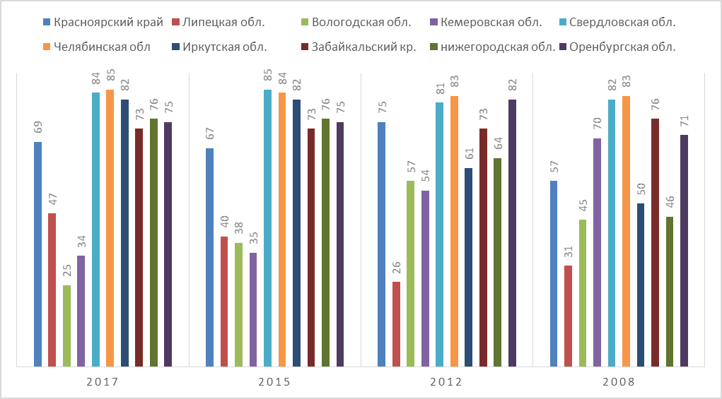
Результаты опроса показали .что на территории области самыми загрязненными городами по мнению респондентов(7-60лет) являются Челябинск, Копейск и Карабаш.
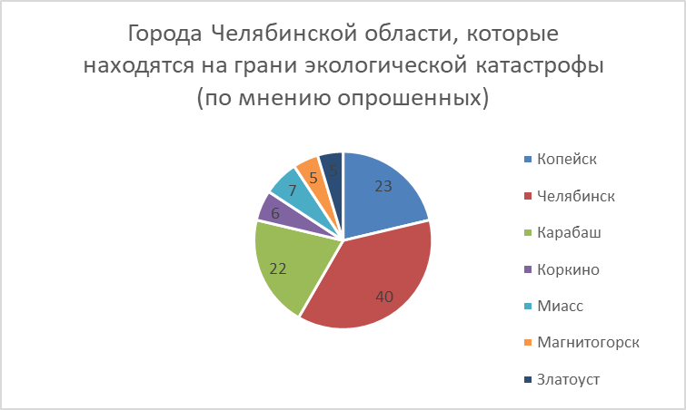
Самым главным фактором загрязнения окружающей среды по мнению респондентов-это промышленность и деятельность человека
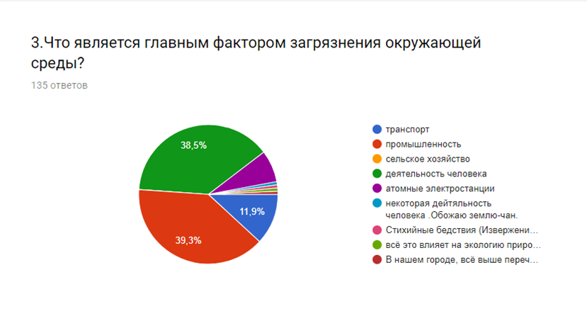
Мы сравнили карты 1994 года и 2006 года. Карты отличаются отличаются по информации, но тенденция прослеживается, что в некоторых районах области наблюдается ухудшение экологической обстановки.
В Челябинской области более шестисот промышленных выбрасывающих в атмосферу загрязняющие вещества предприятий.
Количество загрязняющих атмосферу веществ, тыс. Т.

2008 | 2009 | 2010 | 2011 | 2012 | 2013 | 2014 | 2015 | 2016
3614,7 | 4917,7 | 5443,5 | 4582,1 | 4550,6 | 4460,8 | 4095,6 | 3763,2 | 3881,6
Для того, что подтвердить гипотезу , мы взяли для сравнения Тамбовскую область и сравнили заболевания и специализацию в данных областях

Заболевания населения Челябинской и Тамбовской областей (2016 год)

 | Россия | Челябинская область | Тамбовская область
Численность населения | 146 877 000 | 3 500 361 | 1 050 410
Типы заболеваний:
Новообразования | 1668100 | 40398 | 52579
Болезни нервной системы | 2231000 | 51143 | 68483
Болезни системы кровообращения | 4649000 | 100564 | 290643
Болезни органов дыхания | 51573000 | 1432095 | 400157
Врожденные аномалии (пороки развития), деформации и хромосомные нарушения | 302000 | 13905 | 5356

Из таблиц и диаграмм видно, что категория заболеваемости и специализация в данных областях отличается. В Тамбовской области ведущей специализацией является пищевая промышленность, а в Челябинской области – металлургия и чаще всего встречаются заболевания органов дыхания. В Тамбовской области- заболевания органов кровообращения и меньше процент патологий.
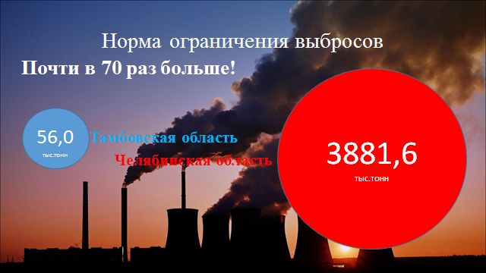
Наибольшее количество выбросов в атмосферу в Челябинской области приходится на 2010 год, а потом наблюдается снижение выбросов.
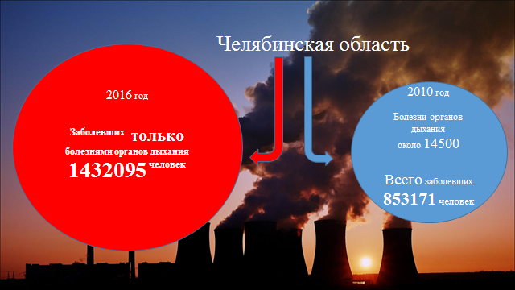
По мнению респондентов решением экологических проблем должен заниматься каждый человек
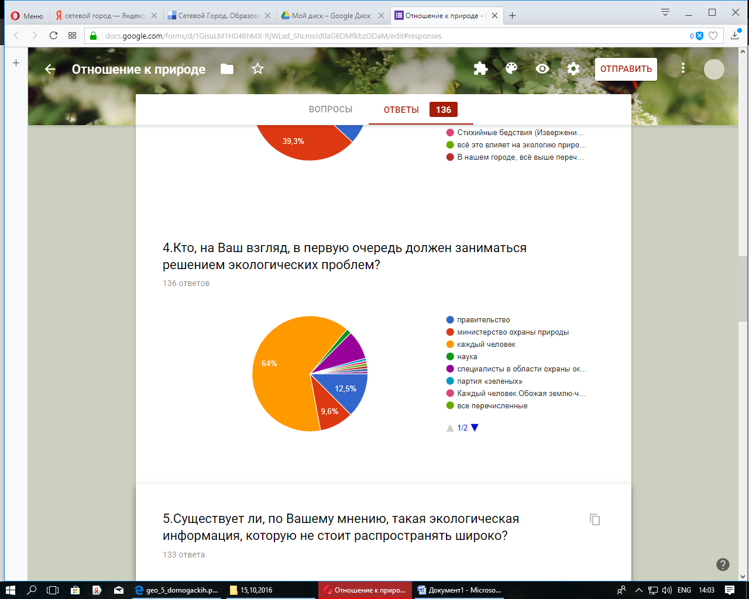

2.Статьи из газет
- Количество разрешенных выбросов в области за последние годы выросло в несколько раз. Так, в 2005 году все предприятия области имели законное право выбрасывать 393 тыс. т, а к 2015 году 1 млн 219 тыс. т. Такая же тенденция и в Челябинске - в 2003 году - 150 тыс. т, в 2017 году – уже 290 тыс. т.b [4]
- «Дело в том, что сумма разрешённых к выбросу вредных веществ составляет более 1,2 млн тонн по области, а по Челябинску, с учётом свалки, - более 360 тысяч тонн. Предприятия имеют законное право без применения к ним санкций выбросить весь этот объём. Сколько будет по факту - зависит от экономической ситуации, - отмечает заместитель минэкологии Челябинской области Андрей Новосёлов. - Но даже те 148 тысяч тонн, которые выбрасываются сейчас, уже приводят к высокому загрязнению воздуха».
Ситуацию усугубляют неблагоприятные для рассеивания вредных примесей метеоусловия. Идеальный для курортных городов штиль - катастрофа для Челябинска. По данным городского Гидрометцентра, в году наблюдается около 120 таких дней.
Исправить ситуацию челябинцы предлагают путём перенесения заводов за черту города. Гладкова идею поддерживает, но говорит, что процедура потребует длительных и дорогостоящих расчётов. Поэтому нужно поставить промпредприятия в такие условия, чтобы они сами посчитали такой план экономически выгодным. Первопроходцем стал Магнитогорский металлургический комбинат, который для увеличения объёма производства закрывает одну аглофабрику, а другую выносит за город. [5]
- «Произошёл взрыв активности во взаимоотношениях между гражданами и властью. Если в 2011 году, когда в Челябинске была ситуация с бромом, поступило 500 обращений, то сейчас мы перешли уже на пятую тысячу, - рассказывает министр экологии Челябинской области Ирина Гладкова. - Никто не говорит, что воздух в городе чистый. Критика объективна, над этим надо работать. Все уровни власти стали демонстрировать совсем другие решения на те же самые инциденты, про которые многократно говорил Росприроднадзор. А промышленные предприятия наконец вышли на публичное общение».

- Если 30 лет назад фактические выбросы от стационарных источников (заводов, котельных и ТЭЦ) в регионе составляли 2,5 млн тонн в год, то в прошлом году они были менее 600 тысяч тонн. По Челябинску также прослеживается положительная динамика: уровень выбросов снизился с 400 тысяч тонн в год до 148 тысяч, а предприятия ещё в 2016-м отчитались о достижении установленных нормативов.

3 Выходы из экологического кризиса:
- Создание специализированных свалок и перерабатывающих отходы предприятий.
- Приспособить вторсырье.
- Создание специализированных контролирующих выбросы и отходы в целом команд на каждом предприятии.
- Посадка лесополос в черте города.
- Проведение субботников.
- Домашние фильтры для воды.
- Создание специализированных предприятий на крупных водных массивах по отчистке воды.
- Консервирование опасных открытых месторождений.

Заключение
С каждым годом предприятия все больше и больше поднимают порог допустимых выбросов, но не разу его не опускали, даже не смотря на то, что 2017 год официально являлся годом экологии. Количество разрешенных выбросов в Челябинской области за последние годы выросло в несколько раз, это не считая не санкционированных, поэтому наша область по праву занимает последнее место среди субъектов в экологическом рейтинге Российской Федерации на 2017 г. и является очень неблагоприятным местом для жизни.

Источники информации
1Общая газета. Электронный ресурс: [https://og.ru/economics/2015/10/07/chelyabinsk-prevzoshel-detroyt-po-zagryaznennosti-vozduha]
2EKOLOGY-OF.Электронный ресурс: [http://ecology-of.ru/ekologiya-regionov/ekologicheskaya-situatsiya-v-chelyabinskoj-oblasti]
3ЭкоЖизнь.руЭлектронный ресурс: [http://eko-jizn.ru/?p=8857]
4Накануне.RUЭлектронный ресурс: [https://www.nakanune.ru/news/2017/10/19/22486605/]
5 Аргументы и Факты. Электронный ресурс: [http://www.chel.aif.ru/society/ecology/vyydem_iz_sumraka_zavodam_chelyabinska_razresheno_dymit_aktivnee]

Приложение

Рейтинг самых загрязненных субъектов РФ

Рейтинг самых загрязненных субъектов РФ (№ места)
Субъект РФ | 2008 г. | 2012 г. | 2015 г. | 2017 г.
Красноярский край | 57 | 75 | 67 | 69
Липецкая обл. | 31 | 26 | 40 | 47
Вологодская обл. | 45 | 57 | 38 | 25
Кемеровская обл. | 70 | 54 | 35 | 34
Свердловская обл. | 82 | 81 | 85 | 84
Челябинская обл. | 83 | 83 | 84 | 85
Иркутская обл. | 50 | 61 | 61 | 82
Забайкальский кр. | 76 | 73 | 70 | 73
Нижегородская обл. | 46 | 64 | 68 | 76
Оренбургская обл. | 71 | 82 | 75 | 75

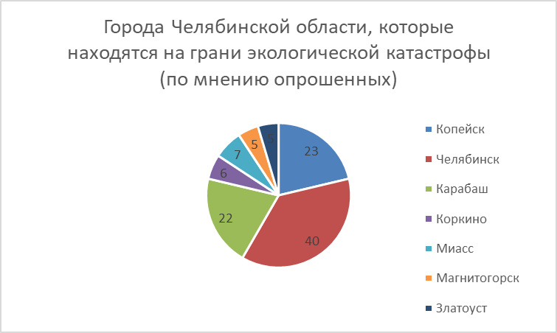

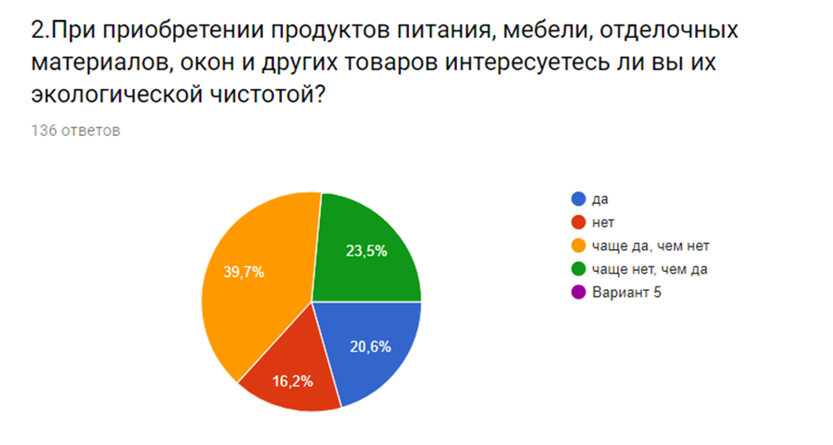

Основные показатели, характеризующие воздействие хозяйственной деятельности на окружающую среду в челябинской области
 | 2008 | 2009 | 2010 | 2011 | 2012 | 2013 | 2014 | 2015 | 2016
Количество загрязняющих атмосферу веществ, отходящих от стационарных источников, тыс. Т. | 3614,7 | 4917,7 | 5443,5 | 4582,1 | 4550,6 | 4460,8 | 4095,6 | 3763,2 | 3881,6
В том числе:
Твердых веществ | 2816,0 | 4096,0 | 4642,7 | 3937,8 | 3891,4 | 3808,7 | 3484,9 | 3138,2 | 3090,3
Газообразных и жидких веществ | 798,7 | 821,7 | 800,8 | 644,3 | 659,2 | 652,1 | 610,7 | 625,0 | 791,3
Использовано (утилизировано) вредных веществ, тыс. Т. | 1190,1 | 1207,1 | 1911,0 | 1842,4 | 1351,1 | 1644,8 | 1508,1 | 1602,8 | 1581,0
Выбросы загрязняющих веществ в атмосферный воздух от стационарных источников, тыс. Т. | 958,3 | 798,4 | 748,9 | 693,8 | 678,0 | 666,7 | 653,4 | 626,9 | 597,5

Коэффициенты смертности по основным классам причин смерти в Челябинской области
(на 100 000 человек населения)
Годы | Из-за новообразований | болезни системы кровообращения | болезни органов дыхания
2008 | 221,9 | 828,5 | 72,8
2009 | 227,9 | 764,7 | 67,1
2010 | 228 | 764,1 | 63,1
2011 | 237,2 | 760,1 | 66,9
2012 | 233,8 | 760,6 | 62,3
2013 | 232,3 | 726,3 | 64,7
2014 | 237,6 | 671,7 | 60,5
2015 | 239,1 | 626,6 | 54,1
2016 | 238,7 | 617,1 | 47

ЗАБОЛЕВАЕМОСТЬ НАСЕЛЕНИЯ ЧЕЛЯБИНСКОЙ ОБЛАСТИ
(Зарегистрировано пациентов с диагнозом, установленным впервые в жизни;
данные Министерства здравоохранения Челябинской области, расчет Челябинскстата) (числ. чел.)
Виды заболеваний | 2005 | 2008 | 2012 | 2015 | 2016
Новообразования | 28622 | 35117 | 37134 | 41876 | 40398
Болезни нервной системы | 43820 | 51376 | 53777 | 51396 | 51143
Болезни системы кровообращения | 58902 | 79089 | 78488 | 92241 | 100564
Болезни органов дыхания | 1119572 | 1193491 | 1366625 | 1360398 | 1432095
Врожденные аномалии (пороки развития), деформации и хромосомные нарушения | 8544 | 13599 | 15241 | 13203 | 13905

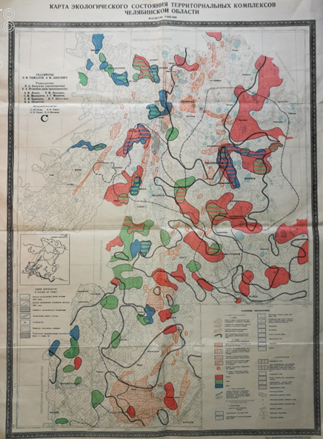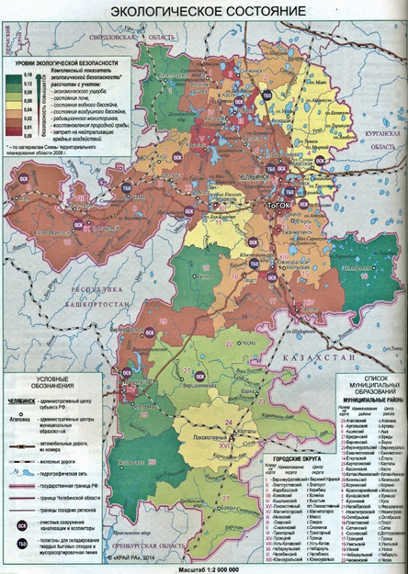
Исходя из сравнения карт экологического состояния Челябинской области разных лет видно, что экологическая ситуация к 2008 ухудшилась. На местах достаточно небольших очаговых загрязнений на карте 1994 появились целые районы. А виды выбрасываемых химических элементов получили широкое многообразие.
Крупнейшие предприятия Челябинской области
Тяжёлая промышленность

- Челябинский металлургический комбинат

- Челябинский электрометаллургический комбинат ЧЭМК

- Челябинский цинковый завод

- Челябинский трубопрокатный завод

- ОАО «Трубодеталь»

Химическая промышленность

- ООО «Южноуральский нефтеперерабатывающий завод»

- ЗАО «Уральский химический завод»

- ОАО «Челябинская угольная компания»

- ОАО «Челябинский химико-фармацевтический завод»

- ООО «Челябинский завод бытовой химии и косметики «Визирь Компани»

Машиностроительная промышленность:

- ОАО «Уральский машиностроительный завод»

- ООО «Челябинский машиностроительный завод»

- ООО «НПП Челябинский инструментальный завод»

- Челябинский тракторный завод ЧТЗ УРАЛТРАК

- Челябинский кузнечно-прессовый завод ЧКПЗ

Строительная промышленность:

- ООО «ПСО КПД и СК» — завод крупнопанельного домостроения и строительных конструкций

- ЖБИ — Завод железобетонных изделий

- ООО «Кнауф гипс Челябинск» — завод по производству ГВЛ и сухих строительных смесей

- Завод ООО ВОЛМА-Челябинск, предприятие Корпорации ВОЛМА

- ЗАО «Завод Минплита»

Пищевая промышленность:
- ОАО «Южуралкондитер» (входит в группу «Объединённые кондитеры»)

- ОАО «Челябинский городской молочный комбинат» («Первый вкус»)

- ООО «Равис — птицефабрика Сосновская»

- ОАО «Птицефабрика Челябинская»

- Группа компаний «Здоровая Ферма»

Радиоэлектроника и измерительная техника:

- ООО НПП «ЭнергоТехСервис»

- ООО «ЭлМетро-Инжиниринг»

- ФГУП "Завод «Прибор»

- ОАО «Челябинский радиозавод «Полёт»

- Челябинский завод «Теплоприбор»

6.2 Глоссарий
Эколо́гия — наука о взаимодействиях живых организмов и их сообществ между собой и с окружающей средой.
Экологическая ситуация — это пространственно-временное сочетание различных, в том числе позитивных и негативных с точки зрения проживания и состояния человека условий и факторов, создающих определённую экологическую обстановку на территории разной степени благополучия или неблагополучия.
Атомоград - уникальный феномен в истории советского градостроительства, который не имеет аналогов в мировой практике. Это автономные города-спутники атомных электростанций с населением 25-50 тысяч человек, среди которых большое количество высококвалифицированных специалистов.
Бензапирен - светящееся вещество, обладающее мутагенными свойствами, из воздуха попадает в почву и воду, где имеет обыкновение накапливаться, не разлагаясь на другие соединения.
Формальдегид – газообразное токсическое для человека вещество, обладающее резким специфическим запахом.

